
Namaskaar—Welkom

Om sarve bhavantu sukhi na sarve santu niramya.
Sarve bhadrani pasj-yantu ma kashtjit dukh bhag bhavet .

Laat alle wezens gelukkig zijn, laat allen gezond zijn, laat allen goede dagen zien; laat niemand in deze wereld leed deelachtig worden.

Namaskaar beste mensen,

Hierbij heeft Stichting Vishva Dharm het genoegen om de eerste nieuwsbrief van dit jaar aan u te presenteren.
De onderwerpen in deze nieuwsbrief zijn weer divers van aard; onder andere een stukje over Vasant Panchamie, een Hindoestaanse Radio in Capelle aan den IJssel, Maha Shivratri, de hindoestaanse kalender, een leuk stukje over kruidenmengsel, Ayurvedisch recept, een artikel over suikerschaarste in Suriname en natuurlijk een gedicht.
Wij wensen u veel leesplezier, alle reacties zijn welkom, uiteraard kunt u ook deze nieuwsbrief op onze website terugvinden.

De redactie.

Vasant Panchamie: de aanloop naar Holi Phagua

Het holifeest wordt ingeleid met het planten van Holika. Dan wordt namelijk een castorolie- of Ricinusplant (in het hindi Rerh) geplant op de vijfde dag van de lichte helft van de maand Maagh oftewel de elfde maand van de Hindoe kalender, wanneer de lengte in India begint. Deze dag heet Vasant Panchamie en valt dit jaar op dinsdag 23 januari 2007.

Het planten geschiedt met een speciale puja (ceremonie) door de pandit en door een persoon die op de puja zit. Na de puja worden chautaalliederen gezongen om de feestsfeer in te leiden. In india en Suriname gebeurt dit alles buiten het huis op een veld, maar hier in Nederland doen wij dat in een Mandir of huis in een plantenpot. Rondom de geplante Holika worden door de mensen gedurende 40 dagen die daarop volgen, brandbare voorwerpen als hout, takken, stro enz. aangedragen en een brandstapel gevormd. In Nederland doen wij dat op één dag, omdat het hier niet anders kan.

De brandstapel symboliseert het kwade, de duistere machten. Het wordt op de vooravond van Holi – Phagua in brand gestoken. Dit is 40 dagen na het planten, op de dag van de volle maan. Dit heet Holika dahan. Vooraf wordt die dag een puja gedaan, waarbij het Ricinusplantje, die bhakta Prahalad moet voorstellen, eerst uit de brandstapel gehaald wordt. Wat dan overblijft en door het offervuur in brand wordt gestoken is Holika, de tante (Phoewa) van Prahalad, die de personificatie is van het kwaad.

Chautaalgroepen zingen Holi liederen en al zingend maken ze rondgangen om de brandstapel, als teken van het overwinnen van de goede macht op het kwade. Het hindoestaanse nieuwjaar valt in de maand maart-april, chaita genaamd. Dus Holi Phagua is zowel een nieuwjaars-, lente- als overwinningsfeest.

Hindoestaanse Radio in Capelle aan den IJssel

Enige tijd geleden is Radio Amigo actief in Capelle aan den IJssel op de Hindoestaanse programma’s. Sinds januari 2007 is er ook een Hindoestaans programma op Radio Capelle, dus uit Capelle aan den IJssel zelf.
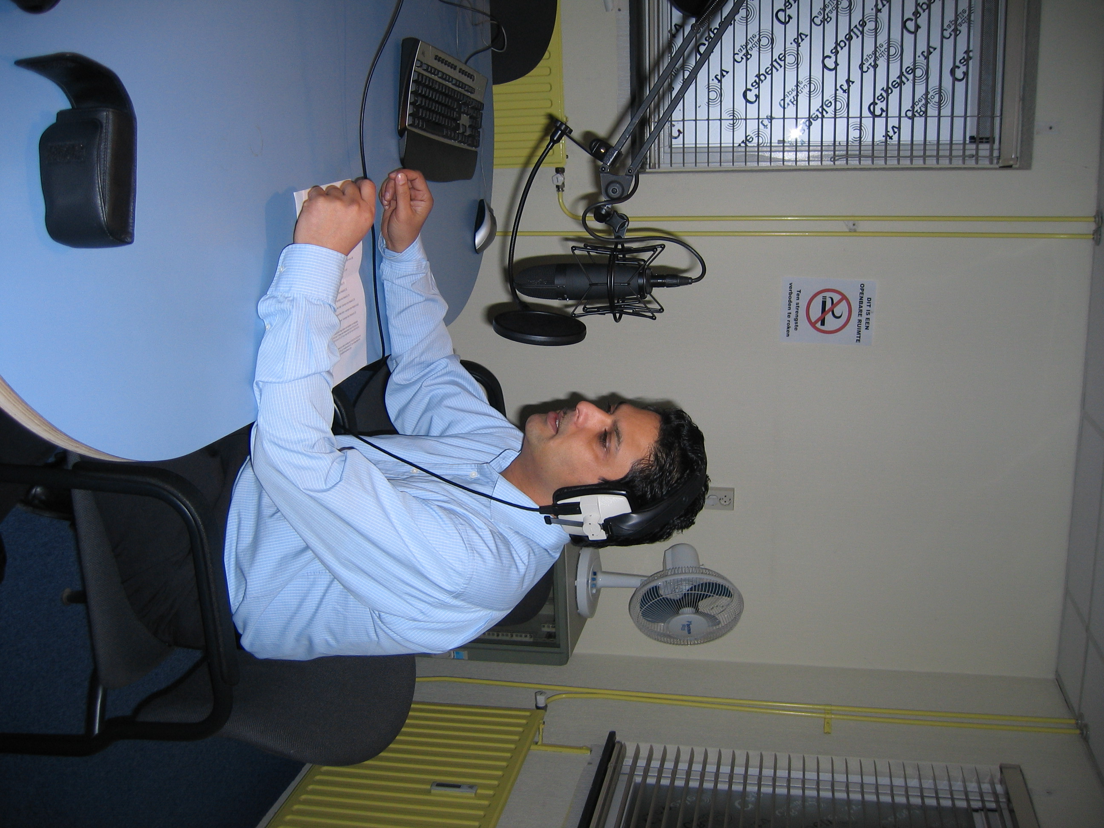
Het Hindoestaanse programma wordt verzorgd door de leden van Stichting Vishva Dharm; Chander Bachoe presentator, Shailinie Bachoe part-time presentatrice en Nitin Bachoe technicus met de medewerking van de heer Kasam Taha en de mensen van Radio Capelle natuurlijk.

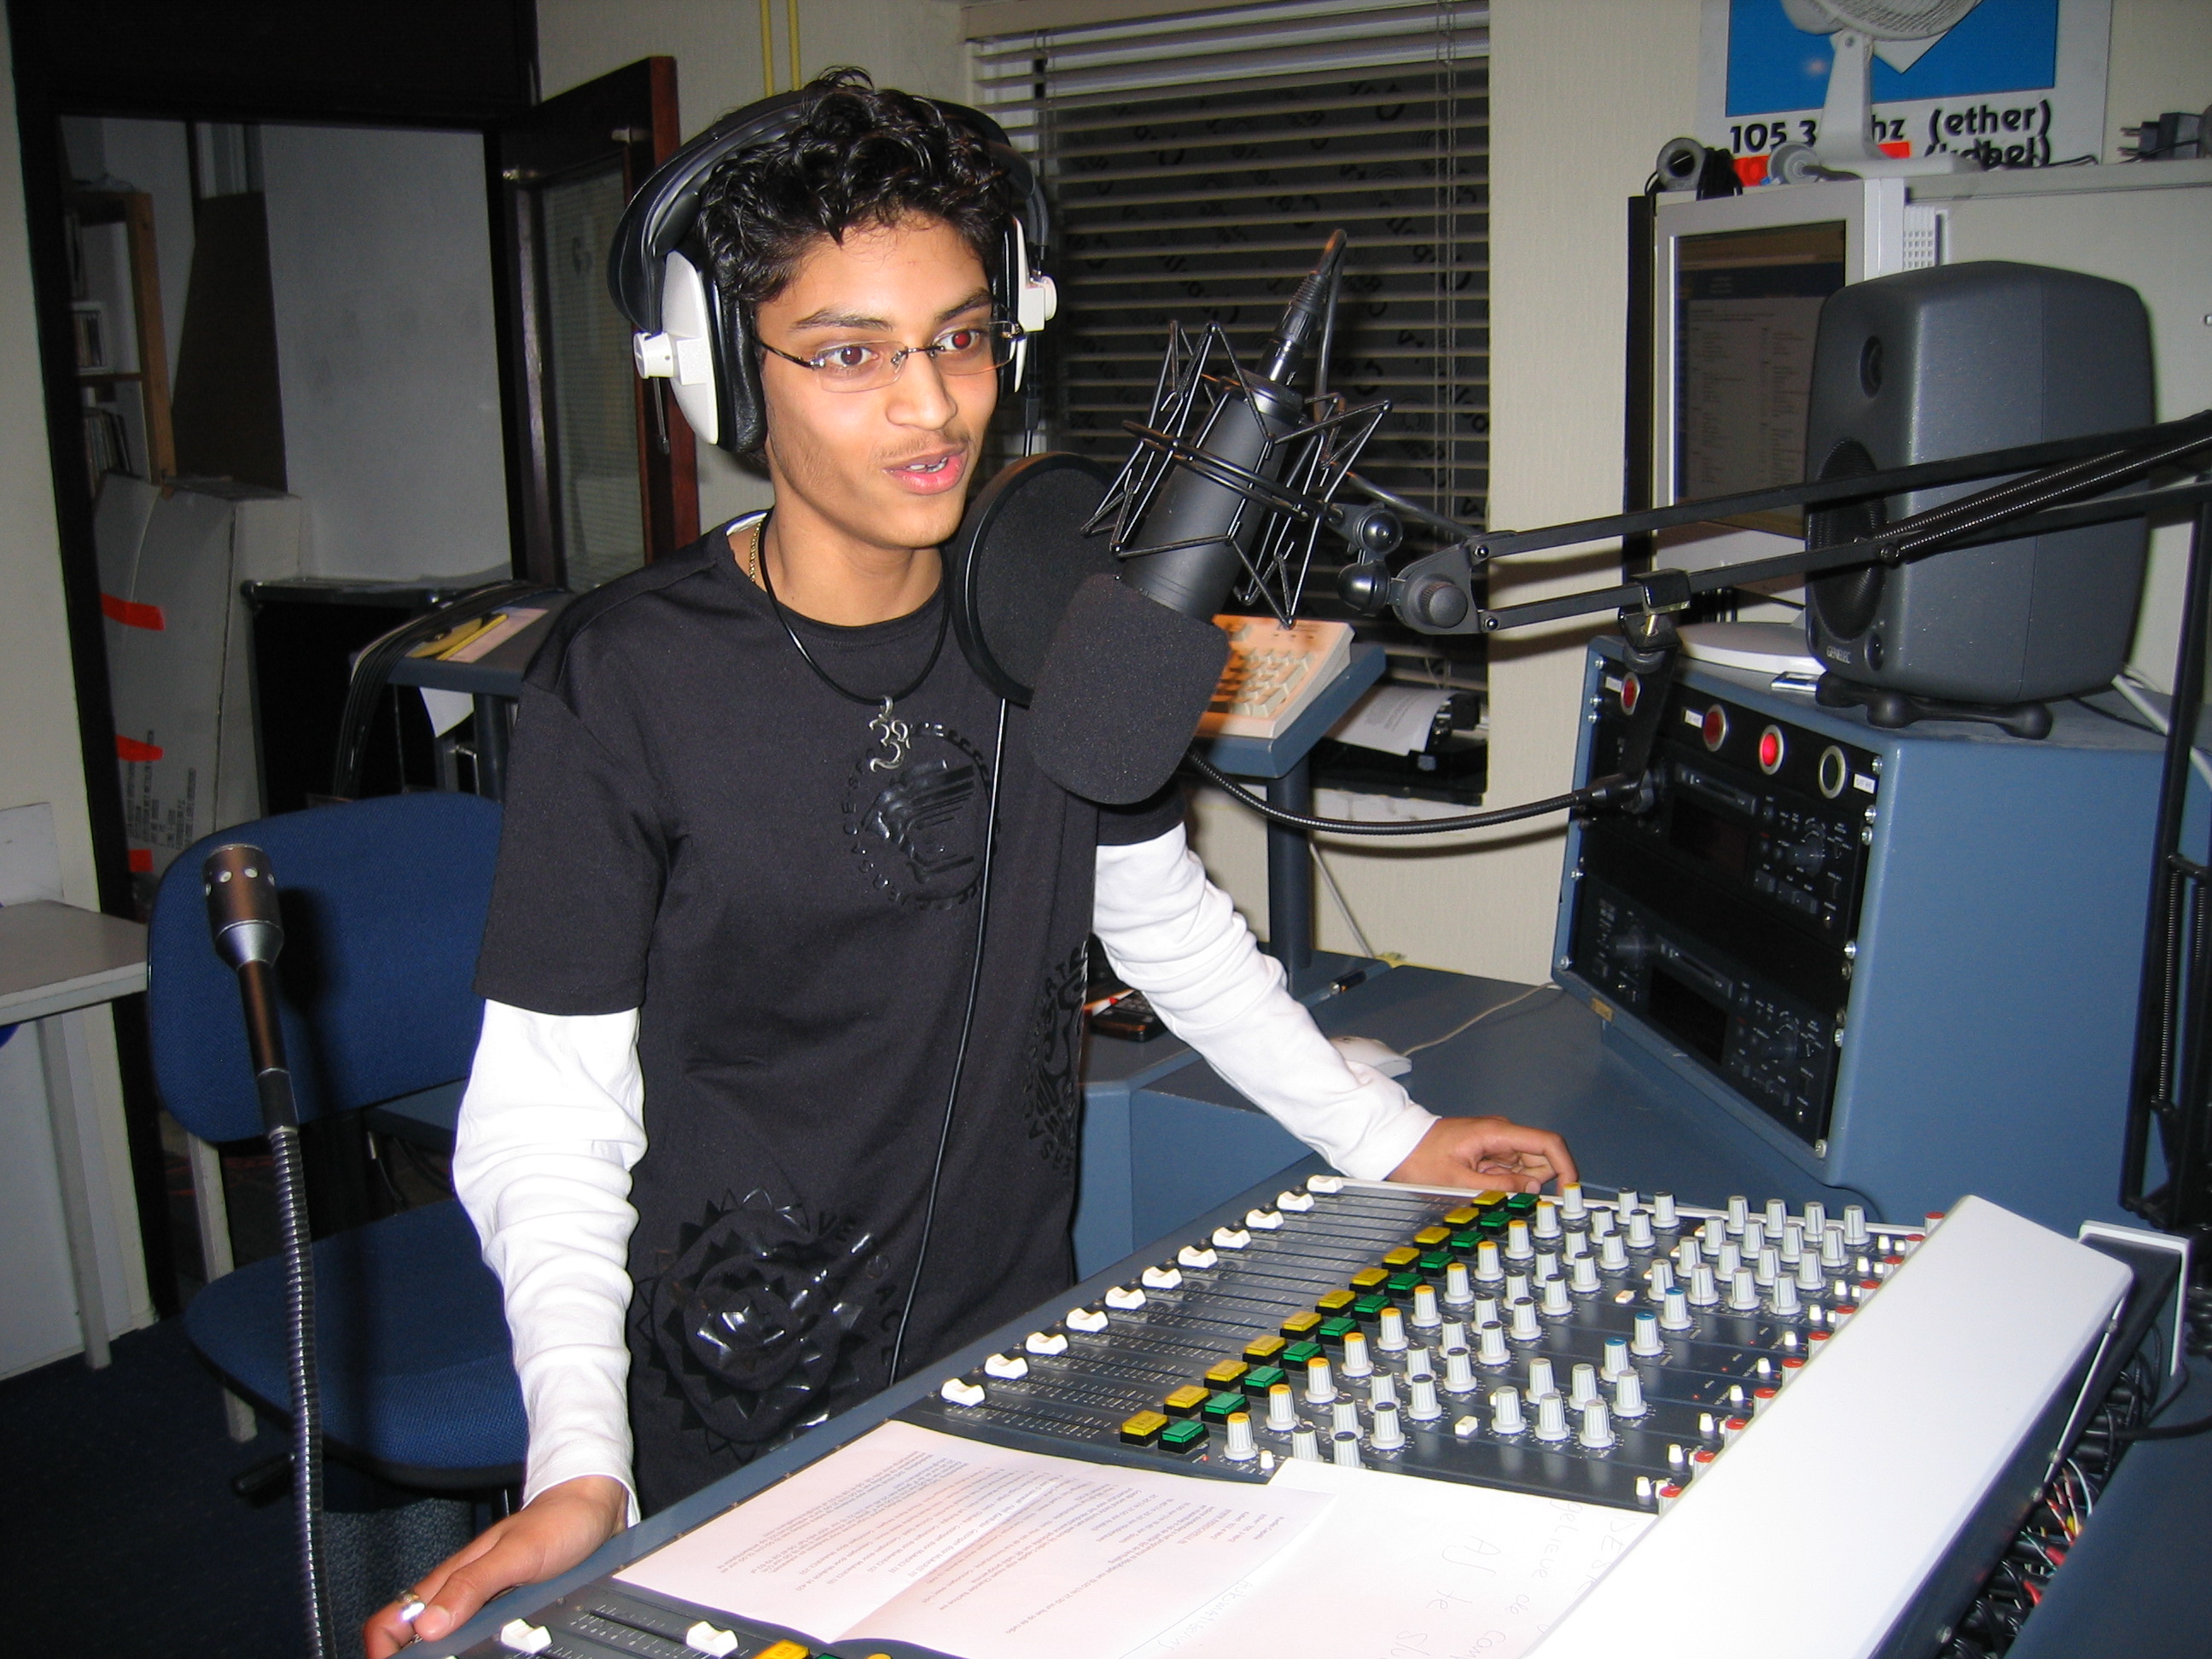

Het programma wordt iedere donderdag vanaf 19.40 uur tot en met 20.20 uur uitgezonden op 105.3 MHZ op de kabel en 102.4 op de ether. We zijn gestart met veel muziek, maar in de loop van de tijd zullen wij proberen om meer informatieve programma’s te maken met, informatie uit Capelle aan den IJssel en natuurlijk ook met informatie over de Stichting en zijn activiteiten.

Het programmering ziet er als volgt uit;

Iedere donderdag van 19.40 uur t/m 20.20 uur

Herhaling iedere maandag om 19.40 uur t/m 20.20 uur

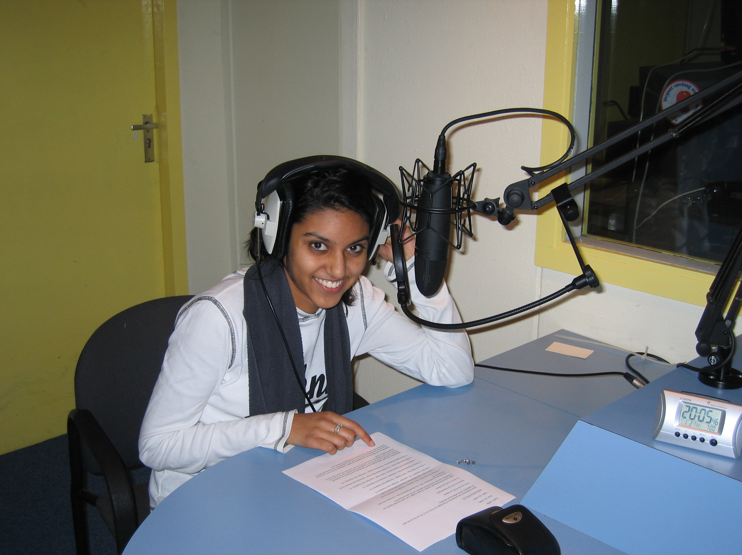

Op de kabel 105.3 MHZ (FM)

Op de ether 102.4 MHZ (FM)

De uitzending is ook live te beluisteren via website www.radiocapelle.nl, tevens mogelijk om de al uitgezonden programma’s te beluisteren.

Maha Shivratri 16 februari 2007

Tijdens de Maha Shivratri richt elke Hindoe zich in woord, gedachte, daad en meditatie tot God Shiva.

De Maha Shivratri wordt op de 14e nacht gevierd van de maand Phagun, de laatste 12de maand volgens de Hindoe kalender stelsel.
Het is de nacht voor de nieuwe maand. Tijdens de nieuwe maan staan zon en maan op een lijn ten opzichte van de aarde. Het derde aspect van de drie eenheden (zon, maan en aarde) staat centraal.
Deze eenwording van de zon en maan verwijst naar de samensmelting van de ziel van de mens met Shiva. Tijdens de Maha Shivratri vindt het proces van de bevrijding uit de materiele plaats. Dit wordt bereikt door Shiva in alles te onderkennen en door je eigen onwetendheid te overwinnen door Shiva’s bewustwording.

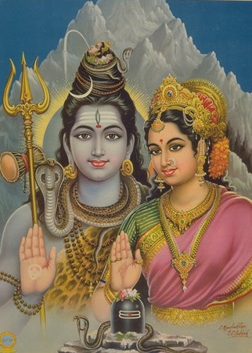

Je bewustzijn ontwaakt tijdens de Maha Shivratri. Wanneer je door middel van meditatie jezelf met Shiva hebt verbonden wordt de onwetendheid verbroken/overwonnen. Het is een geestelijke manier van een worden met Shiva.

Sympathisanten (gelovigen) gaan naar een Mandir (Tempel) om daar in alle rust de gehele nacht in naam van Shiva door te brengen. In de Mandir wordt gebeden, gepreekt en worden Bhajans (odes aan de heer Shiva) ten gehore gebracht.

Veelal denken mensen dat zij Shiva eren door aan hem te offeren. In tegendeel, Shiva is de grootste schenker; HIJ schenkt leven, welvaart, gezondheid en vernieuwing (Mrityu/dood). Het schenken aan Shiva is dus een bevordering van ons eigen welzijn.

Hindoe Feestdagen 2007.

Ganes Chaturthi 22 jan. Ganes Chaturthi 31 aug.
Vasant Panchamie 23 febr. Krishna J. Astmi 03/04 sept.
Shiv Ratri 16 febr. Pitri Puja 26 sept -11 okt.
Holika Dahan 03 mrt. Navratri 2e 12 - 21 okt.
Holi Phagun 04 mrt. Saraswati Puja 18 okt.
Navratri 1e 19 - 27 mrt. Divali 09 nov.
Ram Navmi 26/27 mrt. Ganga Nahan 24 nov.
Hanuman Jayanti 02 apr. Narsing Jayanti 30 apr.
Naag Panvhamie 18 aug. Gita Jayanti 20 dec.
Raksha Bandhan 28 aug.

Artikelen over Surinaams

Suikerschaarste op komst
Paramaribo - De suikervoorraad is op.
Bij Combémarkt zijn er nog enkele balen witte en bruine suiker die het hooguit tot morgen halen. De nieuwe leverancier zou zich niet aan zijn woord hebben gehouden en er moest hals over kop naar een andere worden uitgekeken. Er is een offerte voor 50.000 balen suiker gevraagd, legt een functionaris van Combémarkt uit. “Als we het over de prijs eens zijn, kan het vier tot zes weken duren voordat de boot hier is.” Met een lokale ondernemer was de afspraak dat de volgende lading 9 februari op de haven moest zijn. “Maar hij komt ons een dag van tevoren zeggen dat het niet kan. Het is voor het eerst dat we met hem in zee gingen, maar hij had beloofd dat hij het goedkoper kon leveren, omdat de suiker uit Brazilië komt en hij een eigen boot heeft.” Voor witte suiker zit de rek er nog even in; de schaarste aan bruine suiker zal wel te merken zijn.
“Triest, ondernemersonvriendelijk, zelfs nog erger,” zegt een sappenproducent. Hij is vanaf 1981 bezig en heeft regeringen zien komen en gaan en scheert ze allemaal over één kam. “Lokale ondernemers worden nooit ondersteund en nu dit.” Met zijn suikervoorraad kan hij hooguit nog een weekje mee. Als de schaarste inderdaad komt, zal hij zijn personeel moeten blijven uitbetalen. Hoe hij de schaarste zal overbruggen, weet hij nog niet.
Jeff Chan van KC Chan Food Factory, is ietwat fortuinlijker, omdat zijn suikerleverancier in Nickerie wel een boot heeft binnengebracht. Hij zal minder last ondervinden van de suikerschaarste.
Interfood echter, die voor het laatst in december 200 balen suiker had ingekocht en daarmee twee maanden vooruit kan, ziet zes donkere weken tegemoet. “Als we geen suiker hebben, kunnen we geen ketchup en stroop maken. Erg is het voor ketchup want dat is ons hoofdproduct en mensen verwachten gewoon dat ze het op de schappen vinden,” zegt office manager Steven Busropan. Het personeel zal hij inzetten voor andere productie activiteiten, terwijl anderen misschien thuis zullen moeten blijven.
Lucille Welles van de afdeling Voorlichting van Handel & Industrie, wijst erop dat suikerimport een kwestie van de particuliere sector is. “Wanneer de samenleving merkt dat de prijs van suiker omhoog wordt geschroefd, of er wordt gehamsterd, dan moet de Economische Controle Dienst direct ingeschakeld worden”.-.
Bron: De ware tijd

Gedichten / Spreekwoorden / Moppen enz….

Aa Bhi Jaao Ki Zindagi Kam Hai

Aa bhi jaao ki zindagi kam hai
tum nahi hot o har khushi kam hai

vaada kar ke ye kaun aaya nahi
shahar me aaj raushanai kam hi

jaane kyaa ho gayaa hai mausam ko
dhuup ziyaadaa hai chandini kam hai

aaina dakh kar khayaal aaya
aaj kal un ki dosti kam hai

tere dam se hi mai mukammal hu
bin tere teri Ýamini’kam hai

Ditjes & Datjes

We gaan in het rubriek Ditje & Datjes een reeks kruidenmengsel toelichten, ieder kwartaal wordt één specifiek kruid belicht en in het recepten rubriek zult u enkele recepten zien.

KruidenMengsel

Stimulant.
De Indiase keuken staat bekend om zijn vele rijke kruiden. Deze kruiden zijn niet alleen kruiden die het eten lekker maken, maar in de juiste combinaties en hoeveelheid een goed effect op de verbetering van het voedsel en het lichaam hebben, de kruiden geven het eten vaak een lekkere geur waardoor het eten als eerst instantie al aantrekkelijker maakt en waardoor de gedachte om te eten al begint. Ook door de lekkere smaak wordt de eetlust beter en het spijsvertering vuur ook beter, waardoor het eten beter en makkelijker kan verteren. Door een mooie maaltijd te zien is al de eerste stap voor een goede en gezonde maaltijd.

Daarna is er grote keuze uit kruidenmengsel die allemaal een verschillende werking op het lichaam hebben. De verschillende kruidenmengsels zijn bekend als masala’s. Door een masala als stimulant door het eten mee te koken heeft de volgende voordelen;

Ze verhogen de stemming, gezondheid, energie en kracht. De combinatie van deze specerijen in het voedsel werk als medicijn, is ideaal voor alle lichaamsactiviteiten en ze hebben een positieve werking op onze stofwisseling. Ze voeden en stimuleren het lichaam om zich het hele jaar door fit te voelen. Het helpt ook als iemand een beetje somber of licht depressief is. Dagelijks kan circa 2 gram van deze combinatie in onze maaltijden gebruikt worden. Het voedsel wordt er een stuk lekkerder door, het bevat koriander, komijn, saffraan, nootmuskaat, foelie ect. Lees uitgebreid de werking daarvan;

Deze specerijen mengsel kunnen dagelijks in de keuken gebruikt worden, u kunt ze gewoon meekoken of aan het eind van het kookproces over de groente of eventueel de rijst, pasta of aardappels strooien. Experimenteren is ook hier de moeite waard.

Koriander.

Ayurveda beschouwt koriander als een heel belangrijke zuivering en ontgiftingsmiddel. Het is bitter en licht verhittend. Koriander heeft een balancerende werking op een teveel aan kapha.

De werking van koriander op ons lichaam:
- Werkt kalmerend op de maag en maag-darmstelsel, is windverdrijvend, helpt bij opgeblazenheid en heft pijnlijke krampen op;
- Het heeft een voedende werking en is rijk aan vitaminen en mineralen;
- Werkt eetlustopwekkend;
- Onderzoek heeft aangetoond dat het sommige schimmel en bacteriële infecties doodt en uit onderzoek bij proefdieren is gebleken dat de gedroogde zaden van koriander urine-uitdrijvend werken.

Bron: Health Bulletin Ayurveda Actueel nr. 1- 2007

RECEPT

Mosterdzaad:

Tegen een productieve hoest (dus hoest waar slijm bij los komt) een halve theelepel gemalen mosterdzaad en een halve theelepel gemberpoeder met een theelepel honing vermengen en langzaam oplikken. Dit mengsel kun je meerdere keren per dag gebruiken

Zwarte peper:

Meng een kwart theelepel zwarte peper met een theelepel honing. Dit oplikken als je maag nog gevuld is. Gebruik dit mengsel twee á drie keer per dag (het beste dus na een maaltijd). Je kunt ook een theelepel ghee = geklaarde boter, gebruiken in plaats van honing. Ghee helpt beter bij een hese stem.

Wij raden u te alle tijden bij ziekte de huisarts raad te plegen!

Recepten uit Health Bulletin Ayurveda Actueel nr. 1- 2007

Activiteiten januari, februari en maart:

Donderdag 04-01-2007 Yoga
Donderdag 11-01-2007 Yoga
Vrijdag 12-01-2007 Zaalvoetbal
Donderdag 18-01-2007 Yoga
Zondag 21-01-2007 Mandir activiteit
Donderdag 25-01-2007 Yoga
Vrijdag 26-01-2007 Zaalvoetbal
Donderdag 01-02-2007 Yoga
Donderdag 08-02-2007 Yoga
Vrijdag 09-02-2007 Zaalvoetbal
Donderdag 15-02-2007 Yoga
Vrijdag 16-06-2007 Mahashivraatri Viering
Donderdag 22-02-2007 Yoga
Vrijdag 23-02-2007 Zaalvoetbal
Donderdag 01-03-2007 Yoga
Zaterdag 03-03-2007 Holika Dahan
Donderdag 08-03-2007 Yoga
Vrijdag 09-03-2007 Zaalvoetbal
Donderdag 15-03-2007 Yoga
Donderdag 22-03-2007 Yoga
Vrijdag 23-03-2007 Zaalvoetbal
Zondag 25-03-2007 Mandir activiteit
Donderdag 29-03-2007 Yoga

Sinds maart 2006 worden er in het CMC “Hatha Yoga” lessen gegeven door een goede gediplomeerde leraar.
Voor informatie c.q. aanmeldingen kunt u bellen naar St. Vishva Dharm 06-41081903.

Onze activiteiten worden gepromoot door radio Amigo, op de kabel 106,80 FM in Capelle aan den IJssel

Heeft u nog tips, opmerkingen, ideeën of suggesties?
Wilt u ook onze nieuwsbrief ontvangen?
Contact E-Mail : info@vishvadharm.com
Website : http://www.vishvadharm.com
Postadres : Postbus 5059
2900 EB Capelle a/d Yssel
Tel : 06-41 08 19 03

Ekta me sakhti hai

Eenheid geeft kracht

Dit alles is natuurlijk ook na te lezen op de website.
Deze nieuwsbrief is een kwartaal uitgave van de Stichting Vishva Dharm.
De eerst volgende nieuwsbrief verschijnt in maart 2007 met veel verrassingen.

